

ERM AUTOMATISMES INDUSTRIELS
280 Rue Edouard Daladier 84973 CARPENTRAS Cedex
Tél :04 90 60 05 68-Fax :04 90 60 66 26
Site : http://www.erm-automatismes.com/
E-Mail : Contact@erm-automatismes.com

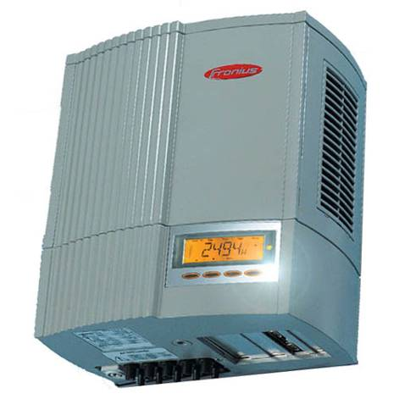
Dossier technique

F2.1 – Instructions de sécurité

1 INSTRUCTIONS DE SECURITE 1
1.1 Risques électriques sur le système 1
1.2 Particularités du courant continu /courant alternatif 1
1.3 Pour intervenir sur le système 2
2 CONTRE-INDICATIONS D’EMPLOI 6
2.1 Recommandations 6
3 Sécurité en cas de travaux sur toiture 8
4 Protection contre les surtensions et la foudre 8
4.1 Pourquoi et dans quel cas ? 8
4.1.1 Matrice de décision pour les protections extérieures 9
4.1.2 Matrice de décision pour les protections intérieures 9
4.1.3 Conséquences et moyens de protection contre la foudre 10
4.1.4 Boucle inductive due au câblage des modules 11

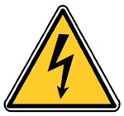

INSTRUCTIONS DE SECURITE

Risques électriques sur le système
Compte tenu de la structure du système, les niveaux de tension sur le champ photovoltaïque peuvent être de 200 à 500 Volts suivant la configuration. Il est donc indispensable d’intervenir sur cette partie en respectant les règles d’intervention de la norme C18-510.

D’autre part la sortie de l’onduleur est connectée au réseau de distribution EDF. Elle est donc soumise à des tensions alternatives de l’ordre de 230 V – 50 Hz. Il est donc indispensable d’intervenir sur cette partie en respectant les règles d’intervention de la norme C18-510.

Particularités du courant continu /courant alternatif
Attention, les installations photovoltaïques diffèrent des autres installations électriques.

En effet, celle-ci peuvent être coupées en présence de lumière. Le fait qu'aucun des dispositifs de sécurité habituels ne fonctionne représente le risque le plus important : "l'intensité du courant de court-circuit du générateur photovoltaïque est à peine inférieure au courant nominal correspondant". Par conséquent, les disjoncteurs différentiels, coupe-circuits automatiques et coupe-circuits à fusibles ne fonctionnent pas.

Il est important de noter que fort de son expérience en courant alternatif et courant continu d'origine non solaire, on est susceptible de supposer que l'installation est équipée d'un dispositif de coupure en cas de défaut. Mais ce n'est pas le cas. De même, qu'un court-circuit ne provoque ni défaut ni la coupure de I'installation.

De plus, les installations photovoltaïques produisent du courant continu à haute tension. Des arcs électriques persistants peuvent se produire si vous séparez les contacts sous tension (borne de connexion, prise ou sonde d'un ampèremètre).

Résumé des risques encourus :
- En présence de lumière, un générateur photovoltaïque reste sous tension. L'alimentation ne peut être coupée côté courant continu.
- II n'est pas possible de sécuriser les interventions sur une installation côté courant continu. L'installation continue de fonctionner en cas de défaut (mise à la terre par exemple).
- L'installation continue de fonctionner en cas de court-circuit.
- Des arcs électriques persistants peuvent se produire si vous séparez les contacts sous tension. I existe donc des risques de brûlures, de foudroiement ou de choc électrique.

Il est très important de noter que, le fait de subir un choc électrique ("dommage primaire") sur une toiture peut être dangereux car il peut entraîner la chute du toit ("dommage secondaire").

Pour intervenir sur le système

Ce système peut être utilisé dans le cadre d’interventions. Ces opérations doivent obligatoirement être effectuées en toute sécurité.

Les opérations nécessitant des interventions sur le système ne peuvent être effectuées que si les énergies ont été CONSIGNEES en respectant les prescriptions de la norme UTE C18-510.

RAPPEL

La norme définit 5 règles de base assurant une parfaite consignation des énergies :

1/ Le circuit doit être séparé de toute source de tension et cette séparation doit être effectuée de façon pleinement apparente.

2/ Les appareils de séparation doivent être verrouillés en position d’ouverture, interdisant toute possibilité de remise sous tension.

3/ Une vérification d’absence de tension doit être effectuée sur chaque conducteur en aval du point de séparation.

4/ Chacun des conducteurs entrant dans la zone à protéger doit être mis à la terre et en court-circuit.

5/ La zone de travail doit être délimitée matériellement.

Pour consigner les énergies :

Rappel : Il est impératif de couper le réseau en sortie de l’onduleur avant de couper l’alimentation en courant continu.

- S’équiper avec des gants isolants, un masque de protection du visage et de l’outillage isolant :



- Dans l’armoire électrique de l’établissement :
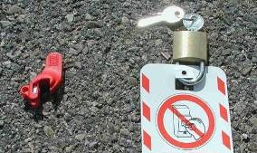
Ouvrir et consigner en position d’ouverture, à l’aide d’un condamnateur de disjoncteur et d’un cadenas, le disjoncteur différentiel repéré :
« Disjoncteur installation photovoltaïque »

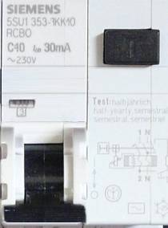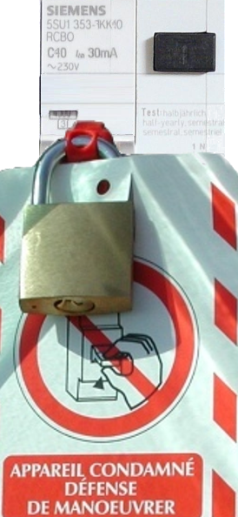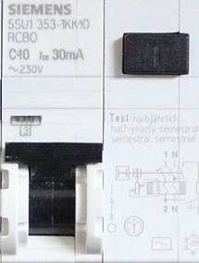

Remarque : Ce disjoncteur est placé dans une armoire électrique de l’établissement et est raccordé au câble W30 (point de réinjection sur le réseau).

- Sur le support intérieur de l’installation : Ouvrir les disjoncteurs Q2, Q3 et Q20 du Coffret AC :

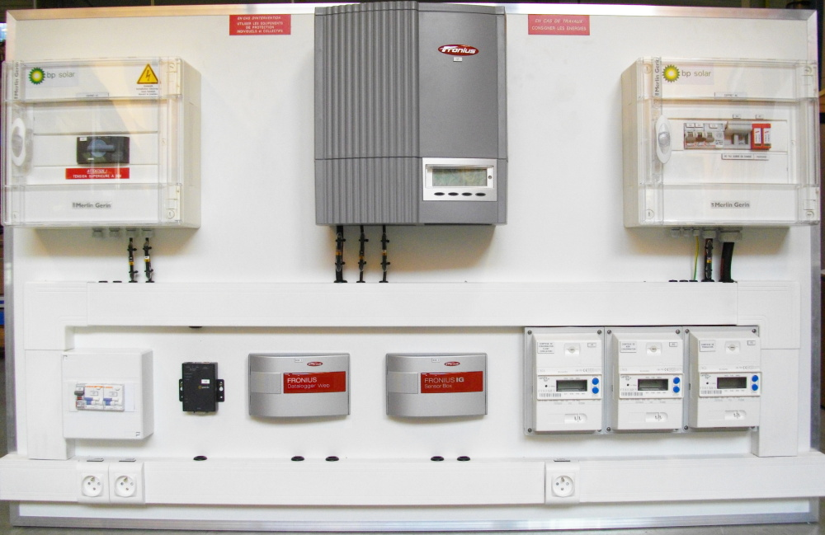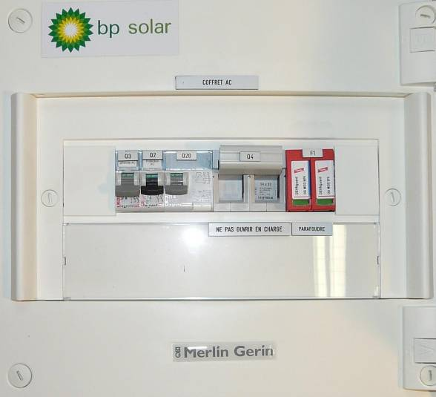

- Puis, ouvrir l’interrupteur-sectionneur Q1 du Coffret CC :

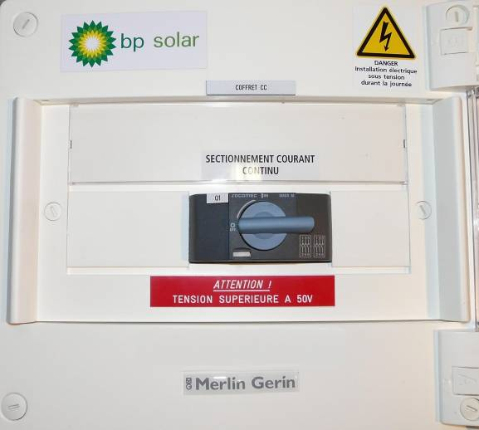

- Et le consigner en position d’ouverture à l’aide d’un cadenas :

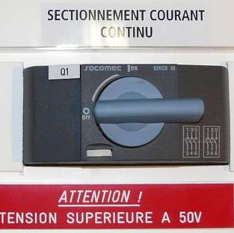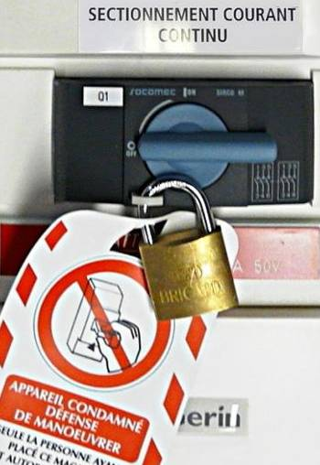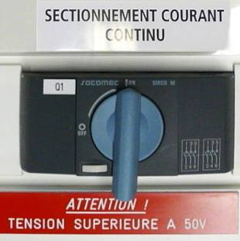

- Couvrir les panneaux solaires ;

- Vérifier l’absence de tension sur les pôles aval de Q1 ainsi que sur les bornes X1:1 et X1:2 et mettre à la terre et en court-circuit si besoin.

    - Les énergies sont alors consignées sur le système.

Remarques générales :
Dans tous les cas :
La tension délivrée aux bornes des panneaux solaires n’est jamais nulle même lorsque ces derniers sont couverts.

Lors d’une intervention sur ces matériels, il faut s’équiper avec des gants isolants, un masque de protection du visage et de l’outillage isolant.

CONTRE-INDICATIONS D’EMPLOI

Ce système est prévu pour être utilisé dans les conditions définies par le présent dossier technique, toute autre utilisation de l’équipement est à proscrire.

La société ERM décline donc toute responsabilité dans le cas d’une mauvaise utilisation de l’équipement. Il est également important de noter que ce dernier point peut entraîner une annulation pure et simple de la garantie de l'équipement.

Recommandations
Les recommandations suivantes doivent être strictement suivies :

- Ne pas mettre en service l’équipement sans avoir pris connaissance du dossier technique.

- Les interventions doivent être réalisées par du personnel habilité et en respectant les normes en vigueurs.

- Il est impératif de consigner l'ensemble des énergies du système avant toute intervention.

- Ne pas inverser les potentiels d’alimentation (onduleur, panneaux…) : il y a risque de destruction du matériel.

- La partie gestion et distribution du système doit être normalement installée dans un local éclairé, non-poussiéreux, sec et tempéré (sauf pour la partie panneaux solaires qui est prévue pour fonctionner à l’extérieur).

- Il est impératif de maintenir le système en bon état de fonctionnement.

- Les activités réalisées sur le système sont sous la responsabilité de l’enseignant en charge de l'équipement.

- Attention! Ne jamais enlever les plaques d'identification des produits (plaque CE et plaques collée sur le matériel), ce dernier point peut entraîner une annulation pure et simple de la garantie de l'équipement. La plaque d’identification contient des données techniques indispensables pour le service après-vente, l'entretien et la fourniture de pièces détachées.

Panneaux solaires :

- Toute installation ou intervention sur les structures du champ photovoltaïque doit être évitée en période de grands vents.

- Lors d’une modification du câblage des modules, il est fortement conseillé de couvrir l’ensemble des modules photo-voltaïques concernés.

- Le courant généré par des modules peut s’avérer mortel au-delà d’une certaine tension (50 Volts en courant continu). Il est donc indispensable de se prémunir de tout choc électrique.

Important

Avant la mise sous tension :

- Vérifier la présence et le bon état des éléments de protection

LA MISE SOUS TENSION NE DOIT ETRE REALISEE QUE PAR L’ENSEIGNANT ET APRES VERIFICATION DES DIFFERENTS ELEMENTS DE PROTECTION

Sécurité en cas de travaux sur toiture

Il convient de se conformer aux règles de sécurité dans le cas de travaux d'installation sur des toitures en pente.

A partir de 3 mètres de hauteur sous gouttières, il convient de prévoir une protection contre les chutes conforme aux consignes de sécurité préconisées par les caisses de prévoyance professionnelle en matière de travaux et de prévention contre les accidents.

Des barrières, des filets, une protection par cordes ou des échafaudages peuvent être installés. Toutefois, il convient déterminer la protection contre les chutes en fonction des particularités du site. De plus, durant tous les travaux qui présentent un danger de chute de hauteur, les travailleurs doivent porter un harnais de sécurité.
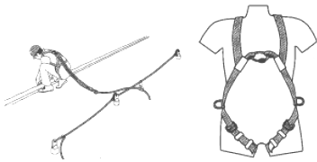

Protection contre les surtensions et la foudre

Pourquoi et dans quel cas ?

Cette protection est étroitement liée au type de montage des modules et aux éventuelles exigences imposées par les assurances.

Les montages en toiture-terrasse (en comparaison des montages en surimposition ou intégrés à la toiture) dépasse souvent du toit et entraîne donc inévitablement un plus grand risque par rapport à la foudre.
L'environnement proche de l'installation joue un rôle déterminant en matière de risques relatifs à la foudre. En effet, si l'installation est située à proximité de bâtiments ou d'autres constructions plus élevées, une protection contre les impacts directs de la foudre n'est pas nécessaire.

Si le bâtiment dispose déjà d'un dispositif de protection contre la foudre, l'installation doit y être reliée et l'ensemble des composants métalliques de l'installation doivent être intégrés à la mise à la terre principale du bâtiment. Si le bâtiment possède également une protection extérieure contre la foudre, il est souhaitable de relier l'installation photovoltaïque à cette protection.

De plus, en cas de risque de foudre important, il est recommandé, en remplacement d'une mise à la terre par le bâtiment, de poser un dispositif de mise à la terre par le bâtiment à l'extérieur de celui-ci.

Dans tous les cas, il convient de se référer à la norme NF-C15-100 relative aux installations électriques basse tension car celle-ci détermine en particulier les règles pratiques de mise à la terre des systèmes et équipements d'une installation électrique basse tension.

Matrice de décision pour les protections extérieures

Protection extérieur contre la foudre disponible ?

Non

Oui

L'installation possède-t-elle des éléments particulièrement exposés ?

Installation dans la zone de protection ?

Oui

Oui

Non

Non

En général, aucune mesure de protection extérieure contre la foudre supplémentaire n'est nécessaire, mais uniquement différents dispositifs de mise à la terre du châssis du générateur et/ou de protection contre la foudre intérieure.

Réaliser une analyse de risques. Construire une protection extérieure contre la foudre conforme à la classe de protection exigée. Réaliser des mesures supplémentaires de mise à la terre du châssis du générateur et de protection intérieure contre la foudre

En général, aucune mesure de protection extérieure contre la foudre supplémentaire n’est nécessaire, mais uniquement différents dispositifs de mise à la terre du châssis et de protection intérieure contre la foudre

Matrice de décision pour les protections intérieures

Protection extérieur contre
la foudre nécessaire

Protection extérieur contre
la foudre inutile

Le générateur est-il dans la zone de protection ?

Oui

Non

Oui

Non

Distance de sécurité
respectée ?

En général, aucune mesure de protection extérieure contre la foudre supplémentaire (le cas échéant, équipement de capture supplémentaire), uniquement différents dispositifs de mise à la terre du châssis et de protection intérieure contre la foudre

Installation de parafoudres sur le générateur et avant l'onduleur, mise à la terre du châssis du générateur, mesures supplémentaires éventuelles.

Installation de parafoudres sur le générateur et avant l'onduleur.
Mise à la terre du châssis du générateur, mesures supplémentaires éventuelles.

L'utilisation d'un câble avec dispositif de protection (min. 16 mm²) est recommandée.

Extension éventuelle à l'aide de parafoudre contre les courants de foudres et les surtensions à l'entrée du réseau ou construction d'une zone spéciale de protection contre la foudre.

Conséquences et moyens de protection contre la foudre

Il faut distinguer 4 cas de menaces :
- Impact lointain (> 1 000 m) - Les conséquences sont généralement peut importantes ;
- Impact proche (< 500 m) - Les champs magnétiques importants induisent des surtensions dans les installations électriques, ce qui peut provoquer des dégâts ;
- Impact indirect - les courants générés par la foudre peuvent susciter d'importants dégâts sur les installations électriques ou sur les circuits d'alimentation.
- Impact direct si aucun système de protection contre la foudre n'existe - Le courant généré circule dans les installations intérieures, entraînant souvent leur destruction. D'autre part, des destructions mécaniques et des incendies sont possibles.

II existe deux systèmes complémentaires pour protéger un bâtiment et l'installation photovoltaïque : une protection extérieure et une protection intérieure.

La principale protection intérieure contre la foudre est la mise à la terre qui permet, lors d'un impact de foudre, d'empêcher les décharges incontrôlées de circuler dans les installations électriques du bâtiment.

- Le but de la protection extérieure est de capter les impacts directs de la foudre et de détourner le courant généré vers les circuits et les dispositifs de mise à la terre.

- La protection intérieure permet de réduire le danger dû aux surtensions dans le bâtiment.

Exemple de protection extérieure :
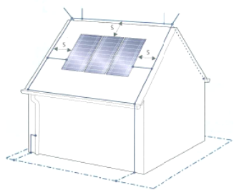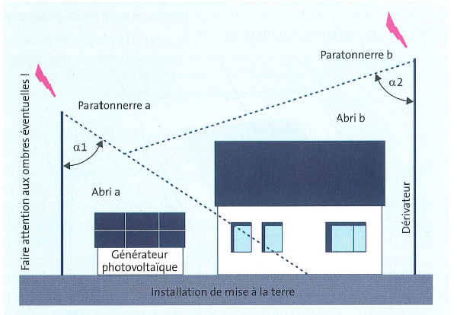

A noter :
Les paratonnerres proches des installations peuvent entraîner des pertes de rendement non négligeables à cause des lignes d'ombre crées sur les panneaux solaires.
Attention, car une protection contre la foudre peut donc conduire au cas absurde dans lequel l'installation est sûre, mais apporte un rendement extrêmement faible !!!

Boucle inductive due au câblage des modules

Lorsque la foudre tombe prés d’une installation, elle crée un champ électromagnétique. Afin de dissiper par le circuit terre ce champ électromagnétique, il est important de veiller à une bonne continuité des masses métalliques.

Afin de réduire les boucles inductives ("Création d’un champ électromagnétique local pouvant favoriser les impacts de foudre directs"), les structures sur toit doivent donc être inter-connectées par une câblette CuNu la plus courte possible.

De plus, les champs solaires sont câblés avec des conducteurs unipolaires, ce qui a pour conséquence de favoriser les boucles inductives. Afin de limiter au maximum ces boucles inductives il faut réunir les câbles électriques dans un seul et même toron.

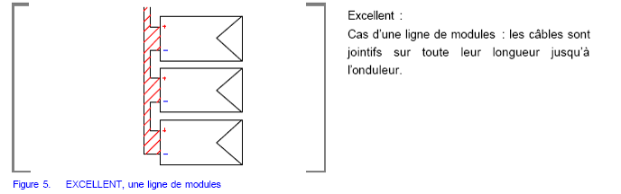

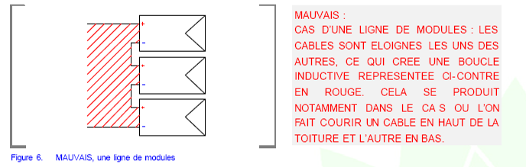

Boucle inductive due au câblage des modules (suite)

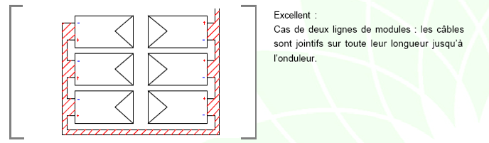

'A la différence d'une batterie de voiture par exemple, le générateur photovoltaïque dispose d'une résistance interne très élevée.

